TUGASAN

a)Bina pangkalan data Organisasi.

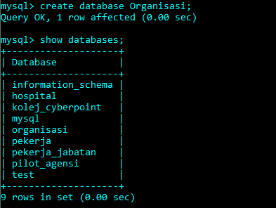

b)Bina 2 jadual yang menetapkan jenis data yang bersesuaian dengan maklumat yang akan dimasukan.

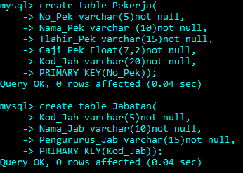

c)Tukar jenis data NO_PEK kepada varchar(100)

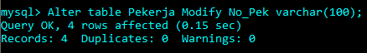

d)Tukar GAJI_PEK Sarimah dari 1200.00 kepada 3000.00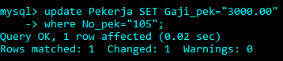

e)Tambah kolum(column)BLOK dalam Jabatan.

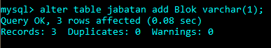

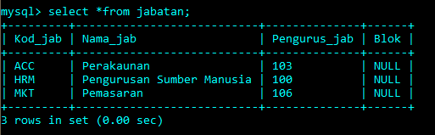

f)Dalam kolum(colunm),tambah rekod.

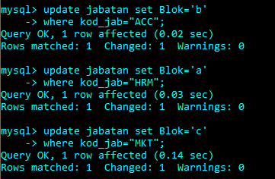

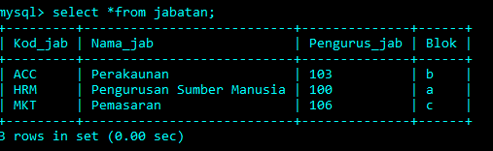

g)Tambah rekod Mengikut data yang diberi.

